REDACTIONEEL
Nadat U de vorige Nieuwsbrief in juni 2021 (!) ontving, liet deze (nr.7) helaas te lange tijd op zich wachten. Als bestuur van de Stichting Chapeau Woonkring Haarlemmermeer (CWHM) besloten wij dat het verschijnen ervan het meest relevant zou zijn op het moment dat concrete vorderingen gemeld kunnen worden (zie hierna). Tegelijkertijd is het de laatste van mijn hand als redacteur.
Franta Wijchers
VAN HET BESTUUR
Samenstelling (januari 2025): voorzitter: Willem Haverkort; secretaris: vacature; penningmeester: Heleen van der Giessen; aspirant lid: Karin Groen; adviseur: Joep Munnichs
>> website: https//chapeau-wickevoort.nl, contact: info@chapeau-wickevoort.nl
OPROEP
De tijd dringt!! Meldt u voor het maken van een afspraak voor het kennismakingsgesprek alsnog bij secretariaat@chapeau-wickevoort.nl.
Niet elke al ingeschreven kandidaat-bewoner (c.q zijn/haar belangenbehartiger) reageerde namelijk op onze recente – telefonische en per mail – verzoeken hiervoor .

ACTUELE ONTWIKKELINGEN
In de afgelopen maanden hebben wij ons contact met het zorgkantoor, Zorg en Zekerheid, nieuw leven ingeblazen. Het doel hiervan was tweeledig: allereerst onze gesprekspartner bij te praten over de ontwikkelingen rond CWHM. Verder: inzicht te krijgen in de financieringsmodus binnen de Wlz. In de komende periode is verder overleg noodzakelijk, met name rond de start van de selectie van de kandidaat-bewoners. Deze is voorzien voor de tweede helft van 2025.

De zorgverlener voor de bewoners heeft een essentiële positie en rol. Met Stichting De Linde (www.stdl.nl) als kandidaat zijn inmiddels diverse, positief verlopen, voorbereidende gesprekken gevoerd.
Ook met Eigen Haard sprak het bestuur met tussenpozen. Dit hing nauw samen met de verdere ontwikkeling van `De Hoeksteen`. Bouwkundige procedures en architectonisch ontwerp zijn afgerond en goedgekeurd zodat onze voorzitter Willem Haverkort met, onder meer mw. Beryl van Straten, wethouder voor woningbouw en ruimtelijke ontwikkelingen, op 29 januari de eerste paal kon slaan. (zie ook: www.haarlemmermeergemeente.nl/nieuws)

Na de oplevering - voorzien voor medio 2026 - zal CWHM binnen dit appartementencomplex over twintig geclusterde appartementen en een gemeenschappelijke ruimte beschikken. Deze zijn verdeeld over de begane grond en vier woonlagen. Voor het project als geheel sluiten Eigen Haard en CWHM een zogenoemde beheerovereenkomst. Deze is intussen medio maart door beide partijen ondertekend.
Eigen Haard sluit voor elk appartement een huurovereenkomst met de individuele bewoner, voor de gemeenschappelijke ruimte met CWHM. Zie ook: https://www.eigenhaard.nl/projecten/wickevoort

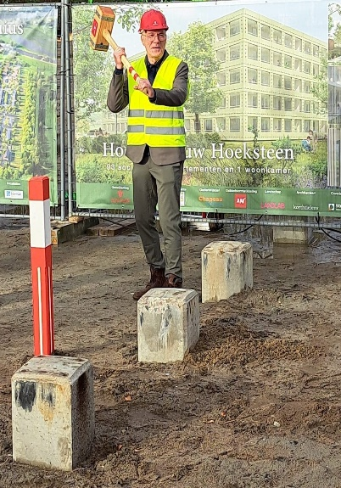 | In het voorjaarsnummer van het verenigingsblad Ypsilon Nieuws is het artikel ‘Mijlpaal voor een wooninitiatief’ verschenen over de 1e paal van gebouw ‘De Hoeksteen’ op Wickevoort. Zie hiervoor de bijlage YN_2025_1 WONEN.  De publicatie is ook verschenen op de website van Ypsilon:  https://www.ypsilon.org/actueel/magazine-yn/  Dit YN nummer 2025_1 is getiteld ‘De kracht van verhalen’ waarin ook het interessante project ‘EEN GEDEELD VERHAAL’ is beschreven. Deze werkwijze heeft onze belangstelling voor het opbouwen van de relatie tussen onze kandidaat-bewoners, toekomstige begeleiders en naasten.

NABIJE TOEKOMST
- Naar verwachting tekenen CWHM en StdL in het eerste half jaar van 2025 een raamovereenkomst voor zorgverlening.
- In dezelfde periode geeft CWHM bredere bekendheid aan haar initiatief voor wonen-met-zorg om op deze manier potentiële kandidaten voor de woonkring te werven.
- CWHM heeft onlangs een uit drie personen bestaande toelatingscommissie in het leven geroepen, allen met ervaring met de doelgroep. Daarin zijn vertegenwoordigd het bestuur van CWHM, de regiomanager van Stichting de Linde en een onafhankelijke GGZ deskundige uit de regio. Naar verwachting komt deze commissie vanaf het eerste kwartaal regelmatig bijeen. In een volgende Nieuwsbrief wordt de voortgang nader toegelicht. De toelatingsprocedure is te downloaden vanaf de informatiepagina van onze website: https://chapeau-wickevoort.nl/.
- In de YN Nieuwsbrief van 18 maart jl. staat een oproep met een model vragenlijst waarmee kandidaten zich kunnen voorbereiden op een gesprek met de toelatingscommissie. Deze staat ook op onze website.
- Gesprekken met kandidaat-bewoners en hun belangenbehartigers zijn voorzien voor tweede helft 2025 en eerste kwartaal 2026. Vervolgens adviseert de toelatingscommissie het bestuur over hun geschiktheid.
- Op onregelmatige basis organiseert CWHM in de periode tot oplevering in samenspraak en afgestemd met Eigen Haard informatiebijeenkomsten. Doel is het bijpraten van kandidaat-bewoners en hun belangenbehartigers van de CWHM appartementen. Dit geldt ook voor kandidaat-bewoners van het ‘Hoeksteen’ project in Wickevoort als geheel.
---------

